「こころの窓」地理 No、２４
こんにちは。今日の気分はどうですか。
では、今日も一緒にがんばりましょう。

今日のお題は「アメリカの文化とヒスパニック」です。
アメリカ大陸は、１４９２年にコロンブスが新大陸として発見したのです。コロンブスはインドへの航路を探すために探検に出たのですが、その途中に偶然このアメリカ大陸を発見したのです。だから、今でも当時の先住民をインディアン(インドの人)と呼ぶのです。こんな歴史からアメリカは始まります。
右下の絵は、ニューヨークのマンハッタンと自由の女神です。アメリカ合衆国という国は、自由と夢を求めていろんな国から人々が集まり、世界の最先端の文化がたくさん生まれたのです。たとえば、
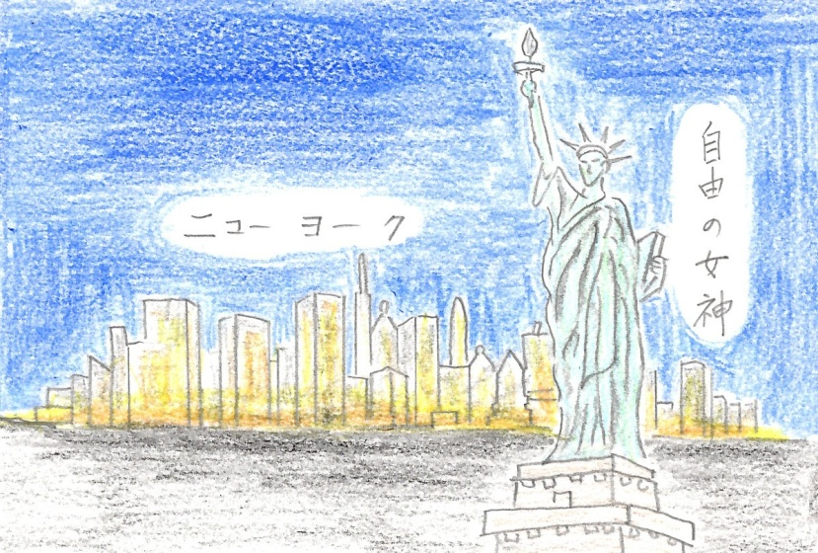
アメリカの自動車会社フォード社をつくったヘンリー・フォードは、ガソリンで動く車の開発に乗り出しました。何度も何度も失敗を重ねましたが、友人であったエジソンに「必ず成功するからがんばれ」と励まされ、とうとうガソリンで動く自動車を開発したのです。さらにそれを大量生産できる方法も開発し世界中に売り出したのです。
また、今では誰もが利用している、通信販売やインターネットショッピングがスタートしたのもアメリカなのです。
さらに、スポーツでは野球やアメリカンフットボールなどがテレビ中継され、世界中にその人気が広がったのもアメリカから始まりました。アメリカの野球といえば、アメリカ大リーグが有名ですね。日本の野球選手である野茂英雄（のもひでお）さんや、シアトルマリナーズで、首位打者や、安打のシーズン最多記録を出したイチローさんは、日本人の誇りですね。
その他、ウｵルト・ディズニーがつくったディズニーランドは、アメリカで生まれ、日本、フランス、香港（ホンコン）、中国の５つの国に広がっていきました。
音楽の世界ではジャズがアメリカで生まれ、世界中に大流行していきました。
それから、みんなが大好きな、ハンバーガーなどのファーストフードも、アメリカから世界に広がっていったのです。とにかく、世界をリードしてきたのがアメリカ合衆国なのです。

話は変わりますが、現在、メキシコや中央アメリカからやってくるスペイン語を話す移民（移住してくる民族）をヒスパニックといいます。このヒスパニックといわれる人たちは、自分たちの国では仕事が少ないので、仕事を求めてアメリカへ移住し、安い賃金で農場や建設工場などで働いています。このヒスパニックといわれる人たちのなかには、野球などのプロスポーツ選手や政治の世界で、たくさん活躍されている人たちもいます。

お疲れ様。では復習問題に進みましょう！
復習問題
１．アメリカから始まって世界に広がったものを一つ選んでまとめてください。

２．ヒスパニックについてまとめてください。

３．アメリカへ旅行に行くなら、どんなところに観光してみたいか、調べて紹介してください。

解答
１．アメリカの自動車会社フォード社をつくったヘンリー・フォードは、ガソリンで動く車の開発に乗り出しました。しかし、何度も失敗を重ねる中で、友人であったエジソンに「必ず成功するからがんばれ」と励まされ、とうとうガソリンで動く自動車を開発したのです。さらにそれを大量生産できる方法も開発し世界中に売り出したのです。
２．メキシコや中央アメリカからやってくるスペイン語を話す移民をヒスパニックといいます。このヒスパニックといわれる人たちは、自分たちの国では仕事が少ないので、仕事を求めてアメリカへ移住し、安い賃金で農場や建設工場などで働いています。現在、ヒスパニックの人たちのなかには、野球などのプロスポーツ選手や政治の世界で、たくさん活躍されている人たちもいます。

３．自分が観光したいところを選んで、調べてまとめてください。
＜ちなみに私は＞
ニューヨークのマンハッタンと自由の女神像やセントラルパーク、ブロードウェイでミュウジカルを見る。五大湖、フロリダのマイアミビーチ、グランドキャニオン、サンフランシスコのゴールデンブリッジ（金門橋）、ロサンゼルスのディズニーランドなどなどに行きたいです。

お疲れ様でした。ではまた次回一緒に勉強しましょう。

